http://www.fgssr.ru/node/1368

Леонид Мельников: впервые в России пройдут новые соревнования горнолыжников-любителей "RUS-MASTERS"
Леонид Мельников. Фото ФГССР
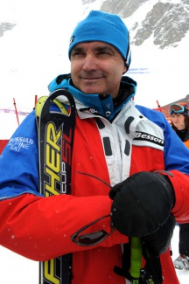

Новый 2011-й год начинается с приятного сообщения для любителей горнолыжного спорта: впервые в нашей стране под эгидой ФГССР будут организованы массовые любительские соревнования для спортсменов-горнолыжников, увлекающихся этим видом спорта, либо выступавших ранее на профессиональном уровне, но уже завершивших карьеру действующего спортсмена. О предстоящих стартах - в публикуемом ниже обращении ко всем потенциальным участникам вице-президента ФГССР, сопредседателя Оргкомитета "RUS-MASTERS" Леонида Мельникова:

Уважаемые коллеги, дорогие друзья-горнолыжники!
Обращаюсь ко всем, кто "разменяв" четвертый десяток лет, расстался с большим спортом, но по-прежнему любит горные склоны и ведёт активный образ жизни, ко всем, кто не мыслит себя без горнолыжного спорта!
В наступившем Новом году зимнего сезона 2010-2011 ФГССР намерена вместе с ГЛК ММК-Банное провести общероссийские соревнования по правилам "FIS-MASTERS". Мы дали им рабочее название "RUS-MASTERS" - "Мастера России".
Положение об этом пилотном чемпионате размещено на сайте ФГССР в разделе "Горнолыжный спорт". Добавлю, что первые Всемирные игры MASTERS, прошедшие в феврале 2010 года в словенской Краньска Гора, собрали более 500 участников - бывших национальных чемпионов, участников Кубка мира и Европы и просто любителей горнолыжного спорта в возрасте от 30 лет до 90!
Приглашаем всех, кто любит горнолыжный спорт на трассы "RUS-MASTERS" на ГЛК ММК-Банное в марте 2011 года. Успешное проведение этих соревнований, как мы надеемся, позволит России стать полноценным участником мирового сообщества "FIS-MASTERS".

